## **A témánk neve HealthVault Pro!**

**I. Bevezetés**

A fogászati egészség kiemelkedő fontossággal bír az egyének általános jólétében. A mosoly, az étkezési képesség és az önbizalom meghatározó elemei mindennapi életünknek. A projektünk célja, hogy bemutassa a modern és magas színvonalú fogászati rendelőnket, ahol nem csupán a fogászati problémákra koncentrálunk, hanem a pácienseink teljes körű egészségét is szem előtt tartjuk.

**A) A Fogászati Rendelő Projekt Célja:**

Ebben a bevezető fejezetben röviden áttekintjük a projekt céljait és azt, hogyan kívánjuk elérni azokat. Megismertetjük az olvasóval a fogászati rendelőnk filozófiáját és azt, hogyan különbözünk más hasonló intézményektől.

**B) A Fogászati Egészség Fontossága:**

Részletezzük, miért létfontosságú a fogászati egészség a teljes testi egészség szempontjából. Bemutatjuk a fogászati problémák lehetséges hatásait, és hangsúlyozzuk a megelőzés és a rendszeres ellenőrzések fontosságát.

Ezen fejezetek segítenek az olvasónak bepillantást nyerni a fogászati rendelő projektje lényegébe és fontosságába.

Továbbá megtekintjük mindazt, hogy milyen szolgáltatásokat tudunk nyújtani pácienseink részére, valamint azt is, hogy milyen eredmények születtek projektünkben!

Megismerhetjük az orvosokat, akik a modern diagnosztikai eszközök segítségével megfelelően látják el a pácienseket! A rendelőnkben törekedünk a környezettudatosságra, illetve fenntartható gyakorlatokat is tartunk a jövő fogorvosai számára!

A kezelések végeztével egy rövid elégedettségmérést is tartunk, ahol felmérjük a páciensek véleményeit és begyűjtjük azokat! Kikérdezzük őket a rendelő kényelméről, a szolgáltatásokat elvégző szakorvosokról illetve a biztosítási lehetőségekről.

Végül a projekt végén láthatjuk, hogy a jövőbeli terveink és kilátásaink milyen céllal fognak megvalósulni!

## **Tartalomjegyzék**

I. Bevezetés

A. A fogászati rendelő projekt célja

B. A fogászati egészség fontossága

II. Rendelőnk bemutatása

A. Történetünk

B. Elhelyezkedés és környék

III. Szolgáltatásaink

A. Általános fogászati kezelések

B. Esztétikai fogászat

C. Fogszabályozás

IV. Szakembereink

A. Fogorvosok

B. Foghigiénikusok

C. Egyéb szakértők

V. Technológia és Felszerelés

A. Modern diagnosztikai eszközök

B. Kezelőszobák felszerelése

VI. Rendelőnk környezettudatossága

A. Fenntartható gyakorlatok

B. Zöld kezdeményezések

VII. Páciensekkel való kommunikáció

A. Pácienskommunikációs készségek

B. Információ megosztása és tájékoztatás

VIII. Sürgősségi esetek és elsősegélynyújtás

A. Sürgősségi protokollok

B. Elsősegélynyújtás a fogászati gyakorlatban

IX. Árak és Finanszírozás

A. Kezelési költségek

B. Biztosítási lehetőségek

X. Páciens vélemények és Elégedettségmérés

A. Visszajelzések gyűjtése

B. Elégedettségmérési programok

XI. A fogászati egészség népszerűsítése a közösségben

A. Oktatási programok

B. Résztvétel közösségi eseményeken

XII. Technológiai Fejlesztések és Trendek a Fogászatban

A. Digitális innovációk

B. Jövőbeli trendek és kilátások

XIII. Jogi és Etikai Szempontok a Fogászatban

A. Páciensjogok

B. Etikai normák

XIV. Összefoglalás és Jövőbeli Tervek

A. Projekt eredményei

B. Jövőbeli fejlesztési tervek

# **Rendszerkövetelmény felhasználói dokumentációja:**

Az alábbiak szükségesek ahhoz, hogy a Windows 10-re frissítsük PC-nket vagy táblagépünket:

1. **Legújabb operációs rendszer:** Győzödjünk meg arról, hogy a legújabb verziót futtatjuk, vagyis a Windows 7 SP1-et vagy Windows 8.1 Update-et.

* Állapítsuk meg, melyik verzió fut a számítógépen,
* Ha szükségünk van a legújabb verzióra, akkor töltsük le a Windows 7 SP1-et vagy Windows 8.1 Update-et.

1. **Processzor:** 1 gigahertzes (GHz) vagy gyorsabb processzor vagy SoC
2. **RAM:** 1 gigabájt (GB) 32 bites rendszerhez vagy 2 GB 64 bites rendszerhez.
3. **Merevlemez-terület:** 16 GB 32 bites operációs rendszerhez vagy 20 GB 64 bites operációs rendszerhez
4. **Videókártya:** A DirectX 9-es vagy újabb verziójával kompatibilis, WDDM 1.0 illesztőprogrammal
5. **Kijelző:** 800 X 600

## Funkciók használatának bemutatása:

**Új felület:** A Windows 10 legjobb elemei továbbfejlesztve, egy nyugodt helyet létrehozva a munkához és a játékhoz.

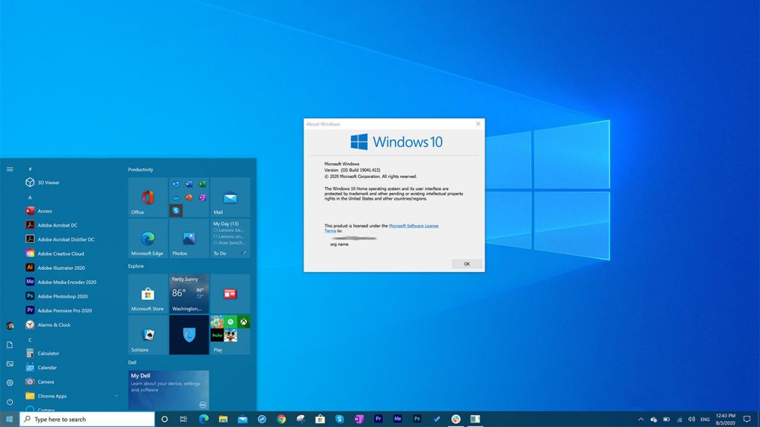

**Windows biztonsági mentés:** A Windows biztonsági mentéssel a dolgokat a saját elgondolása szerint állíthatja be, egyszerűen átvihetjük kedvenc beállításainkat, fájljainkat és az alkalmazásokat a régi számítógépről.

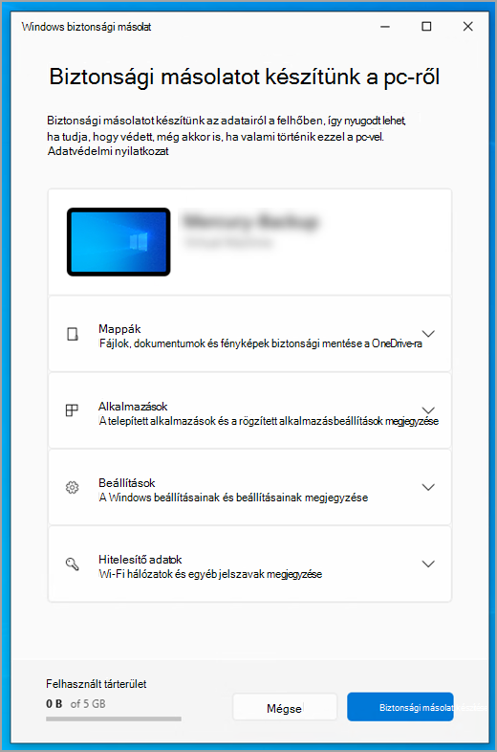

**Paint:** A Paint egy egyszerű és hatékony grafikai szerkesztő program, amely a Windows-hoz tartozik. Képeket hozhatunk létre, és szerkeszthetünk a segítségével, alakzatokat rajzolhatunk, szöveget helyezhetünk el rajtuk.

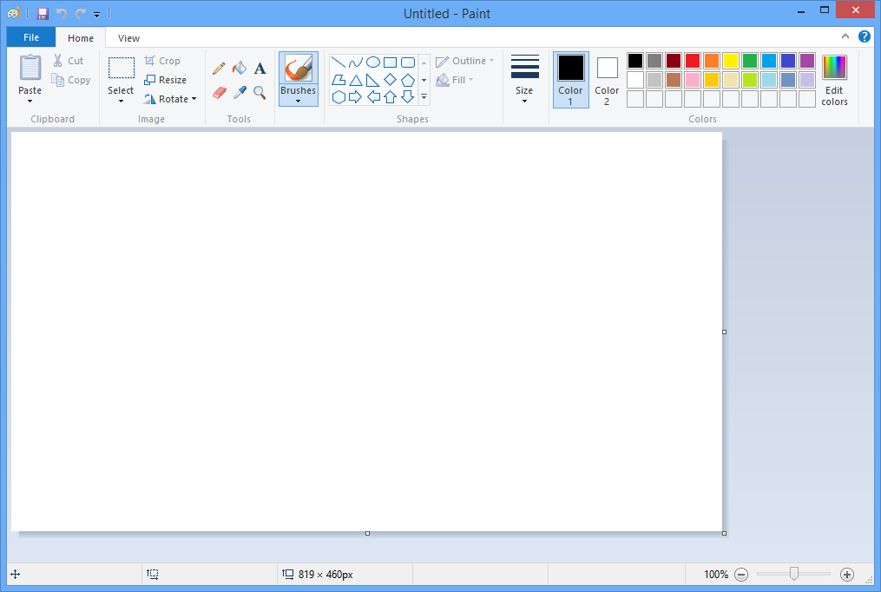

**A számítógép és a telefon szinkronizálása:**

Telefonhívásokat indíthatunk és fogadhatunk. Válaszolhatunk az SMS-ekre. Megnézhetjük és törölhetjük az értesítéseket. A Phone Link segítségével mindezt windows-os számítógépről végezhetjük el - anélkül, hogy a telefont kézhez vennénk.

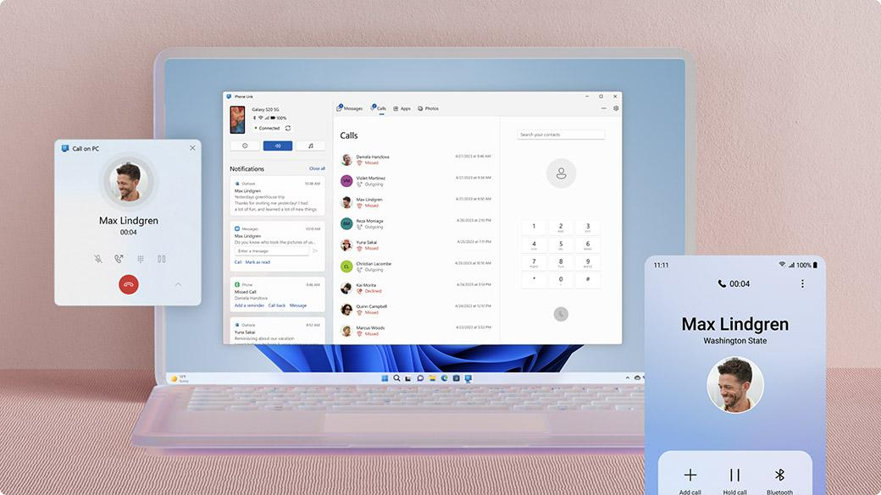

**Érintőképernyő:**

Míg a Windows 10 jól működött az érintéses felhasználói felülettel, addig a Windows 11-et az egér vagy billentyűzet nélküli használatot szem előtt tartva tervezték.

## 

**Keresés:** A keresősáv a Windows 10 Start menüjében található. Segítségével bármit megtalálunk, amire nem is gondolnánk. Fájlokat, alkalmazásokat vagy bármit, amire online van szükségünk. A Windows 11-ben a keresősáv új, könnyen megtalálható, központi helyen található.

## 

**OneDrive-ra történő biztonsági mentés:** A OneDrive-ra történő biztonsági mentés mind a Windows 11, mind a Windows 10 rendszeren elérhető, így a fényképek, a dokumentumok és az egyéb fájlok megmenekülnek, ha például ellopják a számítógépet.

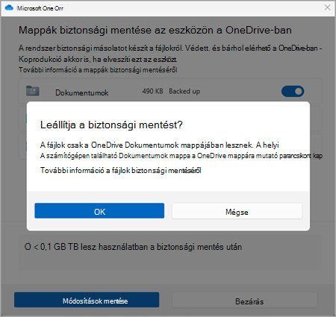

# 

# Az adatbázis felépítése

A táblázat felépítése:

A táblázat sorokból és oszlopokból áll.

A sorokat rekordoknak (magyarul bejegyzéseknek) hívjuk. Minden rekord egy személy, tárgy, dolog tulajdonságait tartalmazza.

A rekordokban lévő adatokat mezőknek hívjuk, amik táblázatos elrendezésben oszlopokat alkotnak. A mezők neve kerül az oszlop tetejére fejlécnek.

Egy sor és egy oszlop metszéspontja a cella. Több szomszédos cella együtt egy tartományt alkot.

Időnként a táblázatot 90 fokkal elforgatva használjuk, amikor a sorok kapnak fejlécet, és az oszlopok tartalmazzák az adatbázis elemeit. Kereszt táblázatról akkor beszélünk, amikor a sorok és az oszlopok is szempontokat tartalmaznak. Az adatok tárolására ez kevésbé alkalmas, ezért már létező adatbázisokból készült kimutatásokra használjuk inkább.

A relációs adatbázisok általában nem egyetlen relációból, táblából állnak, hanem több tábla alkot egy adatbázist. Azt, hogy egy adatbázist hány táblára bontunk szét, vagy hány táblát fogunk össze egy adatbázisba, már az adatbázis megtervezésekor eldöntjük. A táblákra bontásnál az attribútumok közötti kapcsolat jelentősen befolyásolja, hogy mely oszlopok kerülnek egy táblába.

A relációs modellnek megfelelõen az adatok a relációs adatbázisokban relációkban tárolódnak, amelyeket a felhasználó táblák formájában érzékel. Minden reláció egyedekbõl (tuple, rekord) és jellemzõkbõl (mezõ) épül fel.

**Az adatbázis tervezésének 7 javasolt lépése van:**

**1. Követelménykezelés:** itt határozzuk meg az adatbázis célját. Gondoljuk át milyen információkhoz szeretnénk majd jutni az adatbázisból. Tudnunk kell, hogy melyek azok az adatok amelyeket tárolnunk kell az egyedről.

**2. Egyedek, táblák meghatározása:** az összegyűjtött adatok rendszerezése után információrendszerbe kell őket szervezni. Az információrendszer egyedekkel foglalkozik. Az egyedek tárolása fizikailag egy táblában történik. A tábla soraiba (rekordjaiba) kerülnek az egyedpéldányok, a rekord mezőibe (oszlopokba) pedig az attribútumok. Minden adatot csak egy táblában tároljunk. Erre azért van szükség, hogy a későbbi módosításkor csak egy helyen kelljen frissíteni az adatokat. Az egy adott témára vonatkozó adatok egy táblában tároljuk.

**3. Mezők, attribútumok meghatározása:** itt tervezzük meg konkrétan a táblákat. Feladatunk meghatározni a táblákat felépítő mezőket.

**Az attribútumokat többféleképpen osztályozhatjuk:**

a) egyszerű, azaz tovább nem bontható, valamint összetett. Az összetett attribútum több egyszerű értékből áll.

**b) egyértékű:** minden előfordulásnál csak egy értéket vehet fel. A többértékű minden előfordulásnál több értéket is felvehet.

c) a tárolt attribútum értékeit az adatbázis tárolja. A származtatott értéke más attribútumok alapján határozható meg.

**4. Azonosítók meghatározása:** a táblákban tárolt adatokat egyértelműen kell azonosítani. Elsődleges kulcsra minden olyan táblában szükség van, amelynek rekordjait egyenként szeretnénk azonosítani. Az elsődleges kulcs olyan azonosító, amelynek értékei nem ismétlődhetnek az adott táblában. Az elsődleges kulcsnak fontos szerepe van a relációs adatbázisokban. Segítségével növelhetjük a hatékonyságot, gyorsítja a keresést és az adatok összegyűjtését. Az Accessben háromféle elsődleges kulcs alkalmazható:

**1) számláló típusú:** ez a leggyakrabban alkalmazott. Ilyenkor létre kell hozni egy Számláló típusú mezőt. Az Access minden egyes új rekord számára egyedi sorszámot generál.

**2) egy mezőből álló elsődleges kulcs:** a kulcs nem számláló típusú, ha nem tartalmaz egyetlen ismétlődő értéket sem (például adószám esetén).

**3) több mezőből álló elsődleges kulcs:** ilyen kulcsot több mező felhasználásával képezünk. Erre akkor kerül sor, ha egyetlen mező egyediségét sem tudjuk biztosítani.

**5. Kapcsolatok meghatározása:** a táblák rekordjait kapcsoljuk össze az elsődleges kulcsmezők segítségével. A kapcsolat 2 egyed összetartozását jelenti. A kapcsolat számosságát három csoportba oszthatjuk: az egyedviszonyokat az előző fejezetek egyikében már tárgyaltuk, azért itt most tényleg csak felsorolás történik.

**1. Egy az egyhez kapcsolat.**

**2. Egy a többhöz kapcsolat.**

**3. Több a többhöz kapcsolat.**

**6. Ellenőrzés:** A mezők, táblák és kapcsolatok megtervezése után meg kell nézni a tervet, hogy nem maradt-e benne hiba. A kezdeti stádiumban könnyebb az adatbázis tervét módosítani, mint amikor már fel van töltve adatokkal.

**7. Adatbevitel:** a szükséges javítások elvégzése után vigyük be az adatokat a már létező táblákba. Kialakíthatjuk továbbá a többi objektumot. Van lehetőség űrlapok, jelentések és lekérdezések készítésére!

# Az adatbázis tervezési folyamata:

1. **Az adatbázis céljának meghatározása**   
   Ez felkészíti a további lépésekre.
2. **A szükséges információk megkeresése és rendszerezése**    
   Gyűjtsön össze minden információt, amelyet rögzíteni szeretne az adatbázisban, például a termékek nevét és rendelési számát.
3. **Az információk táblákra osztása**   
   Az információt ossza fel nagyobb entitásokra vagy témákra (például Termékek és Rendelések). Ezután minden témából tábla lesz.

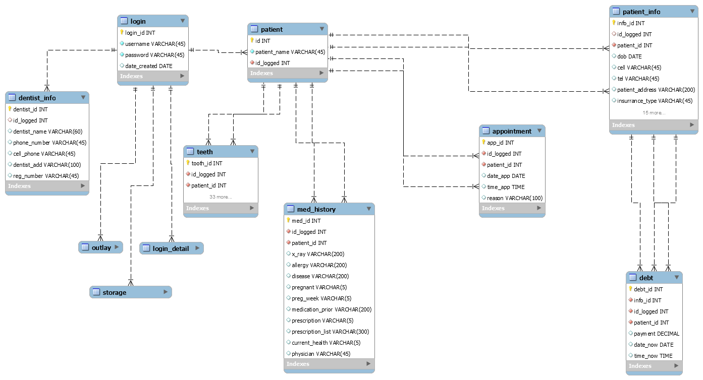

* **Információs elemek oszlopokká alakítása**   
  Döntsük el, milyen információkat szeretnénk tárolni az egyes táblákban. Minden elem mezővé alakul, és a táblában oszlopként fog megjelenni. Egy Alkalmazottak nevű táblában például a Vezetéknév és a Felvétel dátuma mezők szerepelhetnek.
* **Elsődleges kulcsok megadása**   
  Határozza meg az egyes táblák elsődleges kulcsát. Az elsődleges kulcsok az egyes sorokat egyedileg azonosító oszlop. Elsődleges kulcs lehet például a Termékazonosító vagy a Rendelésazonosító mező.
* **Táblakapcsolatok beállítása**   
  A táblákat áttekintve döntse el, hogyan kapcsolódnak az egyes táblák adatai a többi tábla adataihoz. Ha egyértelművé szeretné tenni a táblák kapcsolatát, létrehozhat új mezőket a táblákban, vagy létrehozhat új táblákat.
* **A terv finomítása**   
  Győződjön meg róla, hogy hibáktól mentes a terv. Hozza létre a táblákat, és adjon hozzá néhány rekordnyi mintaadatot. Ellenőrizze, hogy a táblák a kívánt eredményeket adják-e. Szükség esetén módosítsa a tervet.
* **A normalizációs szabályok alkalmazása**   
  Az adatnormalizációs szabályokat alkalmazva ellenőrizze, hogy a táblák szerkezete megfelelő-e. Módosítsa a táblákat, ha szükséges.

## Regisztráció, bejelentkezés, kijelentkezés :

**Bevezetés:**

Verzió: 1.0

Ez a dokumentáció leírja a bejelentkezési felületet, amelyet Angular keretrendszerrel hoztunk létre.

A felület kialakításához az app.component.html és a hozzá tartozó stílusokat tartalmazó app.component.css fájlokat használtuk.

A dokumentáció a 2024.02.05-i verzióra vonatkozik.

Ezen a felületen lehetőség van a bejelentkezés megvalósítására, ahol szükséges a felhasználó név és a jelszó, illetve az e-mail cím megadása! A kijelentkezéssel a felhasználó elmentheti a személyes, illetve a bejelentkezéshez szükséges adatait! Továbbá lehetőség lesz ezen a felületen a megadott jelszó elmentésére is!

## Használt csoportmunka eszközök bemutatása:

**Trello:** A Trello egy web alapú, Kanban stílusú listakészítő alkalmazás. A felhasználók különböző oszlopokkal hozhatják létre a feladat táblákat, és áthelyezhetik a feladatokat közöttük. Az oszlopok általában olyan feladat állapotokat tartalmaznak, mint a Teendő, Folyamatban, Elkészült.



**MySQL:** A MySQL a világ legnépszerűbb nyílt forráskódú adatbázisa. A DB-Engines szerint a MySQL a második legnépszerűbb adatbázis az Oracle Database mögött.

Az adatbázisok az alapvető adattárak minden szoftveralkalmazás számára.



**Apache MySQL:** Az Apache webszerver a világ legnépszerűbb webszerverei közé tartozik. Jól dokumentált, aktív felhasználói közösséggel rendelkezik, és az internet történetének nagy részében széles körben használták, ami nagyszerű választás a webhelyek tárolására.



## 

## Fejlesztéshez használt technológiák, szoftverek:

**SceneBuilder:** A JavaFX Scene Builder egy vizuális elrendezési eszköz, amellyel a felhasználók gyorsan, kódolás nélkül tervezhetik meg a JavaFX alkalmazások felhasználói felületét. A felhasználók áthúzhatják a felhasználói felület összetevőit egy munkaterületre, módosíthatják tulajdonságaikat, stíluslapokat alkalmazhatnak.



**Node.js:** A Node.js egy nyílt forráskódú, többplatformos JavaScript futási környezet és könyvtár webalkalmazások futtatásához az ügyfél böngészőjén kívül. A fejlesztők a Node.js-t használják szerveroldali webalkalmazások létrehozásához, és ez tökéletes adatintenzív alkalmazáshoz, mivel aszinkron eseményt használ.





**XAMPP Control Panel:** A projekt során a 3.3.0-ás verzió került felhasználásra. A XAMPP egy teljesen ingyenes, könnyen telepíthető Apache disztribúció MariaDB, PHP és Perl komponenseket tartalmazva.

**Visual Studio Code:** A Visual Studio Code egy könnyűsúlyú, de erőteljes fejlesztői környezet, amelyet a webfejlesztők gyakran használnak. Segítségekkel kiterjesztésekkel és gyorsan működő debuggolási funkciókkal rendelkezik, amelyek segítik a hatékony fejlesztést. A projekt során az 1.85.0 számú verzió került felhasználásra.

**HTML (HyperText Markup Language):** Az alapvető építőköve a weboldalaknak. Szöveges tartalmak strukturálására, linkek, képek és egyéb elemek beillesztésére használjuk. A fogorvosi rendelő oldalon fontos az információk tiszta és könnyen érthető megjelenítése, amit a HTML segítségével érhetünk el.

**CSS (Casvading Style Sheets):** felel a weboldal dizájnért és megjelenéséért. A fogorvosi rendelő oldalon keresztül a CSS segítségével szabályozzuk a színeket, elrendezést, stílust, hogy vonzó és professzionális kinézetű legyen.



**Javascript:** A Javascript az interaktivitásért és dinamizmusért felelős. Az oldalon elhelyezett űrlapok, interaktív elemek, és egyéb dinamikus funkciók létrehozásához alkalmazzuk.

**Angular:** Az Angular egy olyan keretrendszer amely segít az egyoldalas alkalmazások (SPA) készítésében. Ezek az alkalmazások gyorsabbak és simábbak lehetnek a hagyományos weboldalakkal szemben. Az Angular segítségével könnyen kezelhetjük az adatokat, és egy összetett, dinamikus felhasználói élményt hozhat létre.



**Paint.Net:** A Paint.Net egy ingyenes grafikai szerkesztő alkalmazás, amelyet kifejezetten a Windows operációs rendszerhez terveztek. Bár nem rendelkezik a Photoshop összetettségével vagy a GIMP kiterjedt funkcióival, a Paint. Net könnyen kezelhető felhasználói felülete és számos alapvető és középszintű képszerkesztési eszköze miatt nagyon népszerű.

# 

# 

# Irodalomjegyzék

A jegyzékben felhasznált weboldalak, valamint a hozzáférések a pontos dátumokkal és az időpontokkal:

A felhasználói dokumentációban használt weboldalak:

OfficeTools

https://officetools.hu/windows-10-telepites-lepesrol-lepesre/

2023.11.23: 08 óra 49 perc

Oracle.com

https://www.oracle.com/java/technologies/javase/javafxscenebuilder-info.html

2023.11.24: 08 óra 15 perc

Wikipedia.org

https://hu.wikipedia.org/wiki/Trello

2023.11.24: 08 óra 10 perc

phpmyadmin.net

https://www.phpmyadmin.net

2023.11.24: 8 óra 22 perc

Oracle.com

https://www.oracle.com/mysql/what-is-mysql/

2023.11.24: 8 óra 32 perc

Simplilearn.com

<https://www.simplilearn.com/tutorials/nodejs-tutorial/what-is-nodejs>

2023.11.24: 8 óra 52 perc

DigitalOcean.com

https://www.digitalocean.com/community/tutorials/how-to-install-linux-apache-mysql-php-lamp-stack-on-ubuntu-22-04

2023.11.24: 09 óra 05 perc

<https://nekomajin42.github.io/bevinfo/pages/database/index.html>

2023.11.26 17 óra 02 perc

RS1.sze.hu

<http://rs1.sze.hu/~takacsg/oktatas/lev/GKLB_INTM010-Adatbazisok/SQL_olvasson.pdf>

2023.11.26 17 óra 31 perc

Tudasbazis.sulinet.hu

<https://tudasbazis.sulinet.hu/hu/szakkepzes/informatika/adatbazis-kezeles/adatbazis-kezeles-alapfogalmai/alapfogalmak-tabla-rekord-mezo-egyed-attributum>

2023.11.26 17 óra 33 perc

Aries.EKTF.hu

<https://aries.ektf.hu/~hz/pdf-tamop/pdf-xx/Radvanyi-hdbms-HU.pdf>

2023.11.26 17 óra 39 perc

XAMPP magyarázat

<https://www.apachefriends.org/hu/index.html>

2023. 12.05 8 óra 18 perc

Paint.NET:

<https://www.getpaint.net/>

2023.12.16 17 óra 15 perc

Support.Microsoft.com

<https://support.microsoft.com/hu-hu/topic/az-adatb%C3%A1zisok-tervez%C3%A9s%C3%A9nek-alapjai-eb2159cf-1e30-401a-8084-bd4f9c9ca1f5>

2024.01.26. 08 óra 15 perc

Foglaljorvost.hu

<https://foglaljorvost.hu/fogorvos/budapest>

2024.01.31. 08 óra 11 perc

Apollonia.hu

https://apollonia.hu/

2024.01.31 08 óra 45 perc

MediCoverDental.hu

<https://medicoverdental.hu/kapcsolat/>

2024.01.31 09 óra 03 perc

Neak.GOV.hu

<https://www.neak.gov.hu/pfile/file?path=/letoltheto/altfin_dok/altfin_virt_dok2/Alapellatas/Fogkodlista_2020.03.15.01-tol&inline=true>

2024.02.01 08 óra 20 perc